Von Teufeln und High Heels: 7 kuriose Karnevalsbräuche weltweit
EF Education First kennt die lustigsten und skurrilsten Traditionen der 5. Jahreszeit
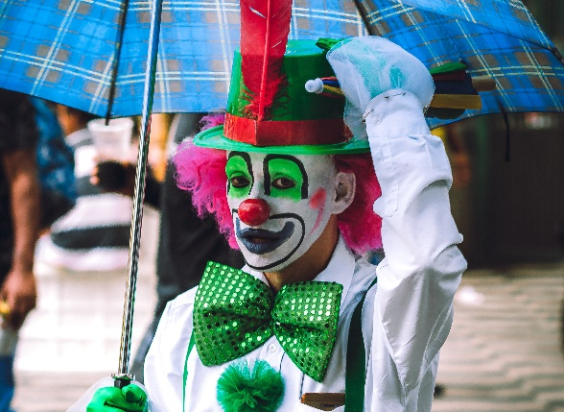
Düsseldorf, 04. Februar 2021. Karneval, Carnival oder Carnevale: Unterschiedliche Begriffe beschreiben eine Tradition, die in vielen Ländern weltweit einen festen Bestandteil des kulturellen Lebens darstellt. In diesem Jahr schränkt das Coronavirus vielerorts die Karnevalsfeierlichkeiten ein. Dennoch lohnt sich ein Blick auf die vielen bunten und kuriosen Traditionen rund um den Globus. Simon Dominitz, Country Manager Deutschland bei EF Education First: „Unsere Sprachschülerinnen und -schüler erzählen gerne von lustigen Traditionen aus ihrem Gastland. Es gibt ja nicht nur den Karneval in Rio de Janeiro, Venedig oder Köln. Ich finde, ein Blick über den Tellerrand lohnt sich immer.“ Der Sprachreiseanbieter EF Education First hat sieben kuriose Karnevalsbräuche aus der ganzen Welt zusammengefasst.
Bunte Kostüme und Maskeraden prägen die Karnevalsfeierlichkeiten in vielen Ländern.
Quelle: Thgusstavo Santana/Pexels (bei Verwendung bitte angeben)

1. „Fetter Dienstag“ in den USA
New Orleans im US-amerikanischen Bundesstaat Louisiana gilt als die Karnevalshochburg der USA. Mit Umzügen und Bällen feiern die Einwohnerinnen und Einwohner über mehrere Wochen ihren „Mardi Gras“, ein von französischen Einwanderern geprägter Begriff, der übersetzt „Fetter Dienstag“ bedeutet. Den Höhepunkt erreichen die Feierlichkeiten dann auch am Dienstag vor Aschermittwoch: Karnevalswagen mit vielen unterschiedlichen Mottos ziehen durch die Straßen und werfen unter anderem bunte Perlenketten in die Menge. Ihre klassische Farben Violett, Gold und Grün stehen für Vertrauen, Kraft und Gerechtigkeit.

2. Wilde Schlittenfahrt in Finnland
Studierende in der finnischen Hauptstadt Helsinki treffen sich an Karneval zum gemeinsamen Rodeln. Damit folgen sie einem alten bäuerlichen Aberglauben, der besagt, dass sich ausgiebiges Schlittenfahren auf den Feldern positiv auf die Ernte des kommenden Jahres auswirkt. Die jungen Rodler bauen ihre Schlitten selbst und lassen ihrer Kreativität freien Lauf. Na dann, gute Fahrt!

3. Mit Schlamm gegen Dämonen in Großbritannien
Ein Vorteil des Londoner „Notting Hill Carnival“: Bei dem dreitägigen Spektakel Ende August muss niemand frieren. Die karibische Community Londons wartet bei dem Straßenfest mit rund anderthalb Millionen Besuchern und mit spektakulären Kostümen und Tanzchoreografien auf. Bei der offiziellen Eröffnung vor Sonnenaufgang reiben sich die Teilnehmerinnen und Teilnehmer mit Schlamm ein, um Dämonen zu vertreiben.
4. Teuflische Tradition in der Dominikanischen Republik
Hilfe, die Teufel sind los: In der Dominikanischen Republik ziehen zur Karnevalszeit die Diablos Cojuelos, die hinkenden Teufel, durch die Straßen des Städtchens La Vega. Die Zuschauerinnen und Zuschauer bestaunen die riesigen Teufelsmasken mit langen Hörnern, die gerne mal einen Streich spielen. Mit ihren Peitschen verpassen sie auch mal einen leichten, scherzhaften Klaps auf den Po – als Strafe für die Sünden des vergangenen Jahres.

5. Kanada: Wer traut sich ins Schneebad?
Jedes Jahr im Februar veranstalten die Quebecer ihren Karneval. Er gehört zu einem der größten Winterkarnevale der Welt und dauert mehrere Tage. Die Kanadier schmücken historische Plätze mit aufwändigen Eisskulpturen, veranstalten ein Kanurennen über den vereisten Sankt-Lorenz-Strom, nehmen Schneebäder und jubeln beim Festumzug mit. Inmitten des sportlichen und kulturellen Treibens taucht immer wieder „Bonhomme Carnaval“ auf, ein freundlicher Schneemann mit großen Augen und das Wahrzeichen des kanadischen Karnevals.

6. Männer-Wettrennen mit Stöckelschuhen auf Teneriffa
Bis zu 12 Zentimeter hohe High Heels sind bei diesem Spektakel keine Seltenheit: In Puerto de la Cruz auf Teneriffa liefern sich an Karneval Männer auf hohen Schuhen und in Frauenkleidern kostümiert ein Wettrennen über verschiedene Hindernisse. Die Zuschauerinnen und Zuschauer am Straßenrand feuern die ausgefallene Maskerade gebührend an und kugeln sich vor Lachen, denn Verrenkungen und Stürze gehören zum Programm dazu.

7. Italien: An die Orangen, fertig, los!
In der norditalienischen Kleinstadt Ivrea fliegen an Karneval die Orangen bei einer traditionellen Orangenschlacht. Gegnerische Parteien steigen auf große Wagen und bewerfen sich gegenseitig tonnenweise mit Orangen. Obwohl sie ein Visier tragen, kommt es jedes Jahr zu zahlreichen Verletzungen. Damit erinnert das Städtchen an eine Zeit im späten Mittelalter, als sich das Volk gegen tyrannische Herrscher wehrte.

Wer Karneval nach Abflachen der Coronapandemie gerne einmal an einem anderen Ort auf der Welt verbringen möchte, findet auf www.ef.de/sprachreisen weitere Informationen.

Zeichen (mit Leerzeichen, ohne Headline): 4.268
Keywords: EF, Education First, Sprachreiseanbieter, Bildungsunternehmen, Sprachreise, Karneval, Corona

Über EF Education First
EF Education First ist ein internationales Bildungsunternehmen für Sprach- und Bildungsreisen, internationale akademische Abschlüsse und Kulturaustausch. Seit 1969 ist das Unternehmen in Deutschland ansässig und hat seinen größten Standort in Düsseldorf. Mit dem Ziel, die Welt durch Bildung zugänglich zu machen wurde EF ursprünglich als „Europeiska Ferieskolan“ (dt.: Europäische Ferienschule) 1965 vom Schweden Bertil Hult gegründet. 1990 wurde die Abkürzung EF in Education First geändert, um die Globalität des Unternehmens zu verdeutlichen. Heute betreibt EF 580 Schulen und Büros in mehr als 50 Ländern auf der ganzen Welt, um Schülerinnen und Schülern, Studierenden und Erwachsenen dabei zu helfen, ihre Sprachziele im Ausland zu verwirklichen. Weitere Informationen über EF gibt es auf www.ef.de/pg.
Pressekontakt
tts agentur05 GmbH, Charlotte Seebode, Mail: seebode@agentur05.de, Tel: +49 (0) 221-925454-814

